|  |
| --- |
| **TRƯỜNG ĐẠI HỌC CÔNG NGHIỆP HÀ NỘI**  **KHOA: CÔNG NGHỆ THÔNG TIN**  --------------------------------------- |
|  |
| **BÁO CÁO TIỂU LUẬN/THỰC NGHIỆM/BÀI TẬP LỚN**  **HỌC PHẦN:** |

**ĐỀ TÀI:**

|  |  |
| --- | --- |
| **Giảng viên hướng dẫn:** | TS. |
| **Sinh viên thực hiện:** | Nguyễn Trung Hiếu - 2022600419 |
|  | SV 2 – MSV |
| **Nhóm:** | 10 |
| **Lớp – Khóa:** | 20241IT6071003 – K17 |

**Hà Nội, năm 2024**

MỤC LỤC

MỤC LỤC i

DANH MỤC HÌNH ẢNH ii

DANH MỤC BẢNG BIỂU iii

DANH MỤC KÝ HIỆU, THUẬT NGỮ, TỪ VIẾT TẮT iv

LỜI CẢM ƠN v

LỜI NÓI ĐẦU 1

CHƯƠNG 1: KHẢO SÁT HỆ THỐNG 2

1.1. Đây là heading 2 2

1.1.1. Đây là heading 3 2

1.2. 2

1.2.1. 2

1.2.2. 2

1.3. 2

1.3.1. 2

1.3.2. 2

CHƯƠNG 2: PHÂN TÍCH THIẾT KẾ HỆ THỐNG 4

2.1. 4

CHƯƠNG 3: 5

KẾT LUẬN 6

TÀI LIỆU THAM KHẢO 7

DANH MỤC HÌNH ẢNH

Hình 1.1. Ảnh gì đó 2

Hình 1.2. Ảnh gì đó nhưng mà là 2 3

DANH MỤC BẢNG BIỂU

Bảng 1.1. Bảng gì gì đó 3

DANH MỤC KÝ HIỆU, THUẬT NGỮ, TỪ VIẾT TẮT

|  |  |  |  |
| --- | --- | --- | --- |
| **STT** | **Ký hiệu, từ tắt** | **Tên tiếng anh** | **Tên tiếng việt** |
|  |  |  |  |
|  |  |  |  |
|  |  |  |  |

LỜI CẢM ƠN

Viết ngắn gọn, căn chỉnh đầy đủ (đặc biệt căn lề hai bên, dãn dòng, dãn đoạn), có ký tên bên dưới.

**(Nhóm) Sinh viên thực hiện**

|  |
| --- |
| Nguyễn Trung Hiếu |
| Sinh viên 2 |
|  |

LỜI NÓI ĐẦU

Viết khoảng 1.5 trang, bao gồm 4 phần:

* Giới thiệu tổng quan (phần này giới thiệu rộng, có thể viết về công nghệ thông tin, học máy (nếu đề tài có), nhận dạng (nếu đề tài có), thương mại điện tử (nếu làm website bán hàng), trí tuệ nhân tạo (nếu đề tài có),…
* Giới thiệu về đề tài: phần này nói về đề tài gồm: đề tài này làm về cái gì, tại sao lại làm đề tài này, tính ứng dụng,..
* Giới thiệu các chương (mỗi chương nên dành 2-3 dòng để giới thiệu):

Ví dụ: Báo cáo được chia thành 4 chương như sau:

**Chương 1. Khảo sát hệ thống:**

Nội dung của chương trình bày chi tiết về các bước khảo sát hệ thống website bán hàng điện tử trực tuyến với các phần khảo sát hiện trạng, các yêu cầu về chức năng và phi chức năng của hệ thống.

**Chương 2. Phân tích thiết kế hệ thống**

Chương này được dành để trình bày …

* Câu kết: Qua đề tài này em rút ra được điều gì, em hy vọng gì ở báo cáo này, đề tài mang lại điều gì (cho em và cho các đối tượng khác).

# KHẢO SÁT HỆ THỐNG

## Đây là heading 2

### Đây là heading 3

#### Đây là heading 4

## 

### 

### 

## 

### 

### 

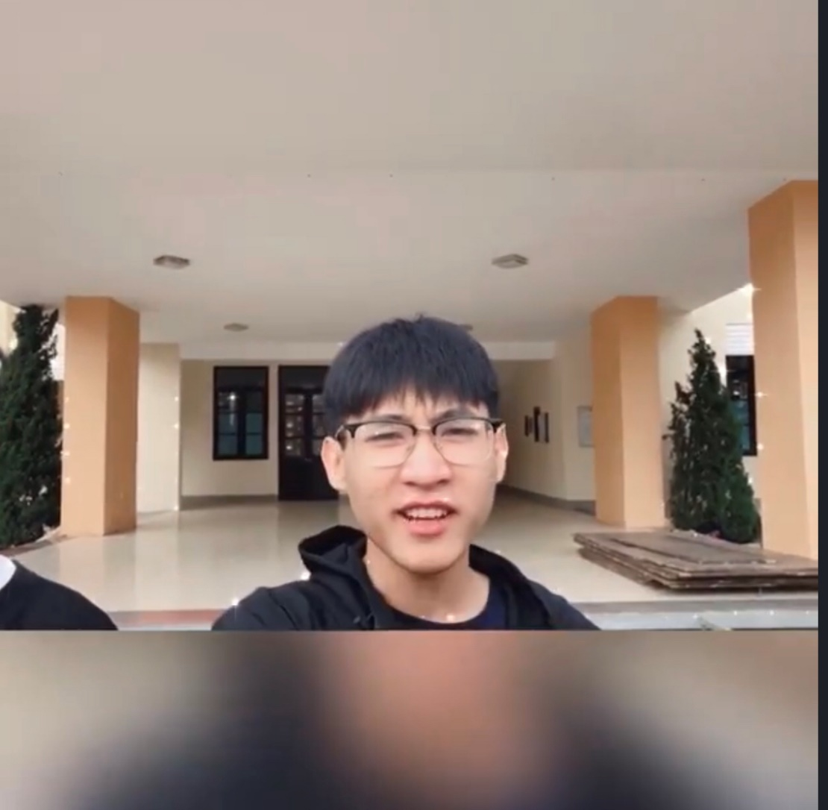

* + - * 1. Ảnh gì đó

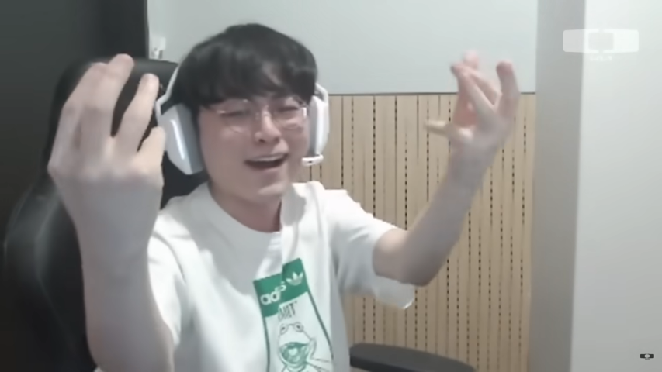

* + - * 1. Ảnh gì đó nhưng mà là 2

Thông tin biểu diễn ở bảng 1.1.

* 1. Bảng gì gì đó

|  |  |  |
| --- | --- | --- |
|  |  |  |
|  |  |  |
|  |  |  |
|  |  |  |

# PHÂN TÍCH THIẾT KẾ HỆ THỐNG

## 

# 

KẾT LUẬN

Phần này viết như 1 bài văn. Không đánh chỉ mục. Nội dung cần nêu rõ được:

* Tôi làm gì ở đây.
* Tôi đã làm được gì.
* Tôi chưa làm được gì.
* Tôi sẽ làm gì tiếp.

TÀI LIỆU THAM KHẢO

1. Tên tác giả: Tên tài liệu. Nhà xuất bản, năm xuất bản.
2. Le Thi, H.A., Nguyen, M.C.: DCA based algorithms for feature selection in multiclass support vector machine. Annals of Operations Research, 2017.
3. <giới thiệu>: <url>, <lần truy cập gần nhất>.
4. Câu lạc bộ thể thao điện tử khoa CNTT HEC – HaUI: <https://www.facebook.com/HEC.HaUI>, 08/08/2022